Министерство науки и высшего образования Российской Федерации
Новосибирский государственный технический университет «НЭТИ»

Кафедра теоретической и прикладной информатики

Лабораторная работа № 3 по дисциплине
«Низкоуровневое программирование» на тему
«Интерфейс с языком C++»

Факультет прикладной математики и информатики
Группа: ПМИ-43
Бригада: 5
Студенты: Павлова С. К., Окунева П. И., Мохначев С. С.
Преподаватель: Сивак М. А.

Новосибирск, 2026
Цель работы
Изучить и приобрести практические навыки использования процедур на языке Ассемблера и их интерфейса с языком C++.

Формулировка задачи
- Написать процедуру на языке Ассемблера, реализующую функцию заданного варианта с использованием цепочечных команд. Написать вызывающую функцию на языке C++, осуществляющую ввод исходных данных и вывод результатов.
- Отладить программу, убедиться в правильности её работы на тестовых примерах.

Данные варианта 5:
«Написать программу, выделяющую из исходной строки подстроку заданной длины с указанного номера позиции и приводящую символы этой подстроки к верхнему регистру».
Используемое соглашение о вызовах: cdecl
Передача данных в процедуру на языке Ассемблера осуществляется через аргументы.

Решение задачи
Соглашение cdecl означает, что при вызове процедуры, написанной на языке Ассемблера, аргументы передавются ей по значению. Аргументы помещаются в стек в порядке, обратном тому, в котором они указаны при вызове процедуры. По окончании выполнения подпрограммы программа очищает стек от аргументов.

Опишем алгоритм решения задачи варианта 5 (то, что делает процедура на языке Ассемблера).
Исходные данные:
- исходная строка SOURCE, представляющая собой массив байтов;
- позиция POS, начиная с которой выделяется подстрока - целое число;
- длина LEN нужной подстроки - целое число;
- указатель на символьный массив DEST для записи по этому адресу результата.

Результат работы программы:
- подстрока исходной строки, приведенная к верхнему регистру.

Алгоритм
- Передать данные в подпрограмму через аргументы
- Сбросить значение флага направления DF для прохода от начала цепочки до ее конца в сторону увеличения адресов
- Загрузить адрес начала подстроки в регистр ESI (исходная строка - источник данных)
- Загрузить адрес буфера результата в регистр EDI (результат - приемник данных)
- Загрузить длину LEN в регистр ECX, содержимое которого выступает в роли счетчика
- Пока ECX != 0:
- загрузить байт из подстроки в регистр AL, сдвинуть адрес на 1 вправо;
- если значение в AL в диапазоне ‘a’, …, ‘z’, то привести значение в AL к верхнему регистру;
записать AL по адресу из EDI, сдвинуть EDI на 1.
- Результат расположен по адресу [EDI].

Модуль программы на C++ (файл lab_3_np.cpp):

#include <iostream>#include <cstdio>#include <string>
extern "C" void SUBSTR(const char* SOURCE, int POS, int LEN, char* DEST);
int main() {
std::string SOURCE;
int POS;
int LEN;
char DEST[200] = {0};

std::cout << "Enter string" << std::endl;
std::getline(std::cin, SOURCE);

std::cout << "Enter position in string (starting from 0)" << std::endl;
std::cin >> POS;

std::cout << "Enter length of substring" << std::endl;
std::cin >> LEN;

if (POS < 0 || LEN < 0 || POS + LEN > static_cast<int>(SOURCE.length())) {
std::cout << "Incorrect data" << std::endl;
return 1;
}

SUBSTR(SOURCE.c_str(), POS, LEN, DEST);

std::cout << "Result:" << std::endl;
std::cout << DEST << std::endl;

return 0;
}

Компилятор Visual C++ после вызова процедуры SUBSTR генерирует ассемблерную команду вида
CALL _SUBSTR
ADD ESP, 16
и во второй строке, после выполнения процедуры SUBSTR, происходит очистка стека от переданных параметров. Их всего 4, каждый занимает по 4 байта (целые числа передаются копией, а массивы символов передаются по адресу, который указывает на первый элемент и занимает тоже 4 байта), итого 16 байтов нужно очистить.
Модуль подпрограммы на языке Ассемблера (main.asm):
.386
.MODEL FLAT

.CODE
_SUBSTR PROC ; имя с нижним подчеркиванием соответствует ; глобальному идентификатору,
; определенному в программе
PUSH EBP ; сохраняем значение EBP, т.к. подпрограмма ; не должна его изменять.
; используем его как указатель базы стека
MOV EBP, ESP ; в ESP лежит адрес возврата в программу
MOV ESI, [EBP + 8] ; в стеке по этому адресу лежит адрес ; первого символа строки SOURCE
MOV EAX, [EBP + 12] ; POS
ADD ESI, EAX ; теперь ESI указывает на первый символ ; подстроки
MOV EDI, [EBP + 20] ; тут адрес буфера DEST
MOV ECX, [EBP + 16] ; тут длина LEN
CLD

L:
LODSB ; загрузит текущий элемент цепочки по ; адресу из ESI в регистр AL,
; т.к. работаем с байтами
CMP AL, 'a' ; проверка, что символ в диапазоне от 'a' ; до 'z'
JB STORE
CMP AL, 'z'
JA STORE ; если в диапазоне, то переходим на метку ; STORE
AND AL, 11011111B ; если нет, то с помощью логического ; побитового умножения и маски
; 11011111 обнуляем пятый разряд символа из ; AL
STORE:
STOSB ; сохранит элемент цепочки из AL по адресу ; из EDI, а там у нас буфер
LOOP L
MOV BYTE PTR [EDI], 0
POP EBP ; восстанавливаем значение EBP
RET ; нет аргументов у RET, так как стек, по ; соглашению cdecl, очищает программа, а не ; подпрограмма
_SUBSTR ENDP
END

Тестирование программы
- Тест на работоспособность
SOURCE: string
POS: 2
LEN: 4
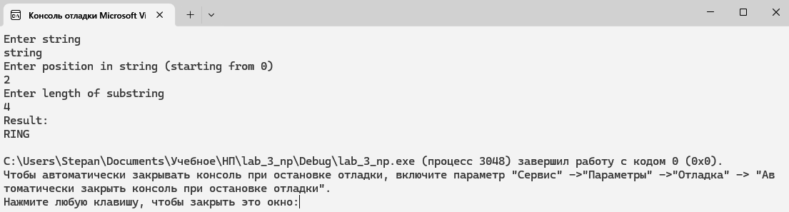
результат: RING

- Уже есть заглавные буквы и есть пробел
SOURCE: Some String
POS: 0
LEN: 5
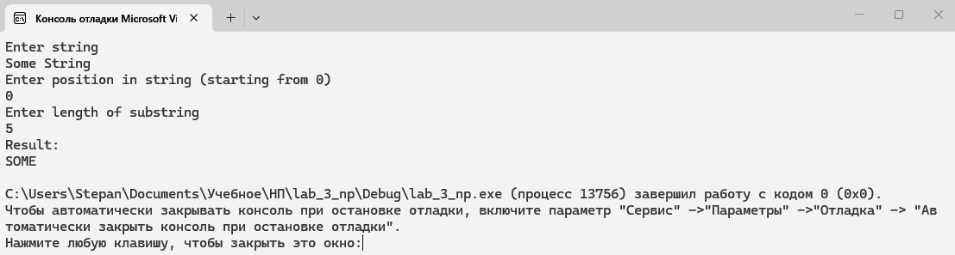
результат: SOME
С помощью команды AND (логическое И, или логическое произведение) и маски 11011111B в качестве операнда-источника производится сброс 5-го разряда двоичного числа (байта) и получается верхний регистр. Это работает, потому что 5-ый разряд у строчных букв равен 1, а у заглавных - 0, и это справедливо для всех латинских букв. Поскольку проверка на принадлежность символа промежутку ‘a’, …, ‘z’выполняется перед выполнением команды AND, эта команда никак не подействует на другие символы (прописные буквы и небуквенные символы). Это продемонстрировано подробнее в следующих тестах

- Смешанный регистр
SOURCE: StRiNg
POS: 0
LEN: 6
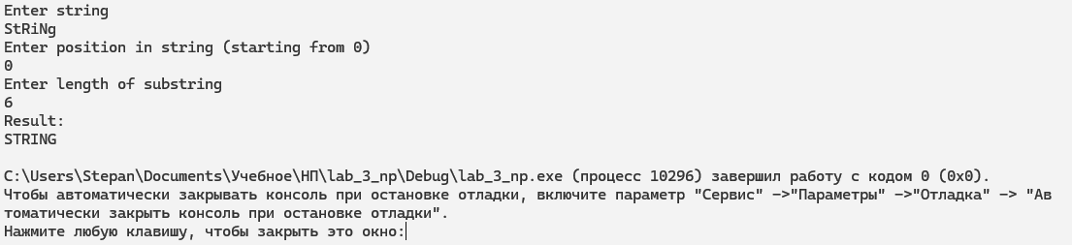
результат: STRING

- Есть прочие символы
SOURCE: str14!#
POS: 0
LEN: 7
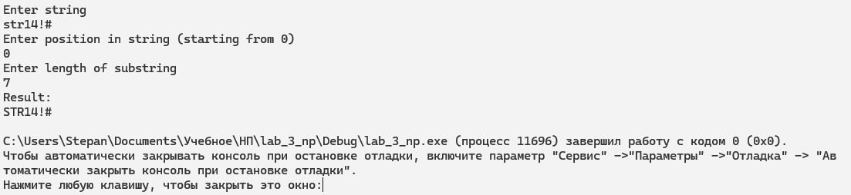
результат: STR14!#

Вывод
Изучены способы вызова процедур (подпрограмм) на языке Ассемблера и возврата из процедур, а также правила взаимодействия функций C++ с процедурами языка Ассемблера. В программе использовано соглашение о вызовах cdecl, согласно которому передача параметров происходила через стек в обратном порядке и очисткой стека занималась программа.
Реализована подпрограмма на языке Ассемблера, решающая задачу варианта. Написана вызывающая программа на языке C++, осуществляющая ввод данных и их проверку и вывод результата работы подпрограммы. Проведены тесты.

